ประกาศสภาองค์การบริหารส่วนตำบลบ้านโพ
เรื่อง เรียกประชุมสภาองค์การบริหารส่วนตำบลบ้านโพ สมัยสามัญ สมัยที่ 4 ประจำปี 2563

*****************************************

ตามที่ สภาองค์การบริหารส่วนตำบลบ้านโพ ได้กำหนดวันเริ่มประชุม สมัยสามัญ สมัยที่ 4ประจำปี 2562 ไว้ตั้งแต่วันที่ 1 – 15 พฤศจิกายน 2563 มีกำหนดระยะเวลา 15 วัน ในคราวประชุมสภาองค์การบริหารส่วนตำบลบ้านโพ สมัยสามัญ สมัยแรก ประจำปี 2563 เมื่อวันที่ 14 กุมภาพันธ์ 2563 นั้น

อาศัยอำนาจตามความในมาตรา 54 แห่งพระราชบัญญัติสภาตำบลและองค์การบริหารส่วนตำบล พ.ศ. 2537 แก้ไขเพิ่มเติม (ฉบับที่ 6) พ.ศ. 2552 และข้อ 22 แห่งระเบียบกระทรวงมหาดไทยว่าด้วยข้อบังคับการประชุมสภาท้องถิ่น พ.ศ. 2547 แก้ไขเพิ่มเติมถึง (ฉบับที่ 2) พ.ศ. 25๕4 ประกอบกับมติที่ประชุมสภาองค์การบริหารส่วนตำบลบ้านโพ สมัยสามัญ เมื่อวันที่ 14 กุมภาพันธ์ 2563 จึงประกาศเรียกประชุมสภาองค์การบริหารส่วนตำบลบ้านโพ สมัยสามัญ สมัยที่ 4 ตั้งแต่วันที่ 1 – 15 พฤศจิกายน 2563 กำหนดระยะเวลา 15 วัน

ประกาศ ณ วันที่ 22 เดือน ตุลาคม พ.ศ. 2563

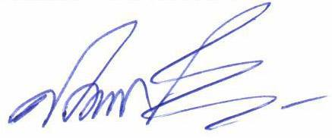
(ลงชื่อ)
( นายสมควร ไวยโภคา )
ประธานสภาองค์การบริหารส่วนตำบลบ้านโพ

